# **NÚMERO DEL PERSONAL QUE TIENEN UNA RELACIÓN LABORAL DE BONIFICACIÓN**

**Tabla 3.55**

LITORAL ECUATORIANO: Censo del Magisterio Fiscal. Estadística descriptiva del número de personal que labora por Bonificación en los *Planteles Educativos*.



**Fuente :** Base de datos del Censo del Magisterio Fiscal. 2000

**Elaboración:** Julio Veloz Serrano

Dado que el número de personal que labora por bonificación en los planteles educativos es de tipo cuantitativa entero positivo, se procedió a efectuar la correspondiente estadística descriptiva encontrándose que el número de personal por bonificación tiene una media de 5.87 trabajadores, con lo que nos podemos dar cuenta que este tipo de relación laboral de los trabajadores es muy escasa a nivel litoral, continuando con nuestro análisis se encontró que el coeficiente de variación es de 2.1, lo que nos indica que el número de personal no se encuentra muy disperso con relación a su media. La distribución del número de personal por bonificación tiene una forma asimétrica positiva (sesgo=7.5), y su picudez es de tipo leptocúrtica (kurtósis=65.5).

Se encontró que en los planteles educativos existe un personal mínimo de 1 y máximo de 125 que tienen una relación laboral de bonificación, a su vez podemos ilustrarnos en el histograma de frecuencia del número de personal que labora por bonificación que en el 90% de los planteles laboran un mínimo de 1 y un máximo de 12 trabajadores con este tipo de relación laboral.

**Tabla 3.56**

LITORAL ECUATORIANO: Censo del Magisterio Fiscal. Tabla de frecuencia del número de personal que labora por Bonificación en los *Planteles Educativos*.

|  |  |  |  |  |
| --- | --- | --- | --- | --- |
| **N°** | **Clases** | **Frecuencia** | **F. Relativa** | **F. R. Acumulada** |
| 1 | ( 0 - 2] | 109 | 0.5266 | 0.5266 |
| 2 | ( 2 - 4] | 22 | 0.1063 | 0.6329 |
| 3 | ( 4 - 6] | 17 | 0.0821 | 0.7150 |
| 4 | ( 6 - 8] | 16 | 0.0773 | 0.7923 |
| 5 | ( 8 - 10] | 15 | 0.0725 | 0.8647 |
| 6 | ( 10 - 12] | 8 | 0.0386 | 0.9034 |
| 7 | ( 12 - 14] | 7 | 0.0338 | 0.9372 |
| 8 | ( 14 - 16] | 4 | 0.0193 | 0.9565 |
| 9 | ( 16 - 18] | 2 | 0.0097 | 0.9662 |
| 10 | ( 18 - 20] | 1 | 0.0048 | 0.9710 |
| 11 | ( 20 - 22] | 2 | 0.0097 | 0.9807 |
| 12 | ( 22 - +∞ ) | 4 | 0.0193 | 1.0000 |
|  | **Total** | 207 | 1.0000 |  |

**Fuente :** Base de datos del Censo del Magisterio Fiscal. 2000

**Elaboración:** Julio Veloz Serrano

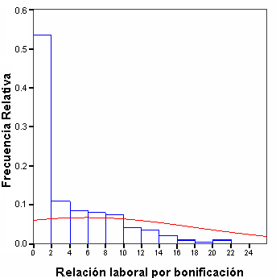

**Fuente :** Base de datos del Censo del Magisterio Fiscal. 2000

**Elaboración:** Julio Veloz Serrano

**Gráfico 3.53**

LITORAL ECUATORIANO: Censo del Magisterio Fiscal. Histograma de frecuencia del número de personal que labora por Bonificación en los *Planteles Educativos*.

En el diagrama de caja del numero de personal que labora por bonificación en los planteles educativos, el 50% de los planteles (rango intercuartil) tiene por encima de 1 y por debajo de 8 trabajadores, con una mediana (Q2) de 2 trabajadores, a su vez el 99% de los planteles educativos tiene entre 1 y 41 trabajadores con una relación laboral de bonificación, con planteles aberrantes que tiene 108 y 125 trabajadores con bonificación.

**Gráfico 3.54**

LITORAL ECUATORIANO: Censo del Magisterio Fiscal. Histograma de frecuencia acumulada del número de personal que labora por Bonificación en los *Planteles Educativos*.



**Fuente :** Base de datos del Censo del Magisterio Fiscal. 2000

**Elaboración:** Julio Veloz Serrano

# **NÚMERO DE PERSONAL QUE TRABAJA CON OTRO TIPO DE RELACIÓN LABORAL EN LOS PLANTELES EDUCATIVOS**



**Fuente :** Base de datos del Censo del Magisterio Fiscal. 2000

**Elaboración:** Julio Veloz Serrano

**Tabla 3.57**

LITORAL ECUATORIANO: Censo del Magisterio Fiscal. Estadística descriptiva del número de personal que trabaja con otro tipo de relación laboral en los *Planteles Educativos*.

Dado que el número de personal que trabaja con otro tipo de relación laboral en los planteles educativos es de tipo cuantitativa entero positivo, se procedió a efectuar la correspondiente estadística descriptiva encontrándose que este número de personal tiene una media de 3.45 trabajadores, con lo que nos podemos dar cuenta que este tipo de relación laboral de los trabajadores es muy escasa a nivel litoral, continuando con nuestro análisis se encontró que el coeficiente de variación es de 2.1, lo que nos indica que el número de personal no se encuentra muy disperso con relación a su media. La distribución del número de personal con otro tipo de relación laboral tiene una forma asimétrica positiva (sesgo=7.24), y su picudez es de tipo leptocúrtica (kurtósis=66).

Se encontró que en los planteles educativos existe un personal mínimo de 1 y máximo de 125 que tienen una relación laboral de bonificación, a su vez podemos ilustrarnos en el histograma de frecuencia del número de personal que labora por bonificación que en el 90% de los planteles laboran un mínimo de 1 y un máximo de 12 trabajadores con este tipo de relación laboral.

**Tabla 3.58**

LITORAL ECUATORIANO: Censo del Magisterio Fiscal. Tabla de frecuencia del número de personal que trabaja con otro tipo de relación laboral en los *Planteles Educativos*.

|  |  |  |  |  |
| --- | --- | --- | --- | --- |
| **N°** | **Clases** | **Frecuencia** | **F. Relativa** | **F. R. Acumulada** |
| 1 | ( 0 - 2] | 306 | 0.7116 | 0.7116 |
| 2 | ( 2 - 4] | 56 | 0.1302 | 0.8419 |
| 3 | ( 4 - 6] | 18 | 0.0419 | 0.8837 |
| 4 | ( 6 - 8] | 16 | 0.0372 | 0.9209 |
| 5 | ( 8 - 10] | 12 | 0.0279 | 0.9488 |
| 6 | ( 10 - 12] | 1 | 0.0023 | 0.9512 |
| 7 | ( 12 - 14] | 4 | 0.0093 | 0.9605 |
| 8 | ( 14 - 16] | 5 | 0.0116 | 0.9721 |
| 9 | ( 16 - 18] | 1 | 0.0023 | 0.9744 |
| 10 | ( 18 - 20] | 2 | 0.0047 | 0.9791 |
| 11 | ( 20 - +∞ ) | 9 | 0.0209 | 1.0000 |
|  | **Total** | 430 | 1.0000 |  |

**Fuente :** Base de datos del Censo del Magisterio Fiscal. 2000

**Elaboración:** Julio Veloz Serrano

**Gráfico 3.55**

LITORAL ECUATORIANO: Censo del Magisterio Fiscal. Histograma de frecuencia del número de personal que trabaja con otro tipo de relación laboral en los *Planteles Educativos*.

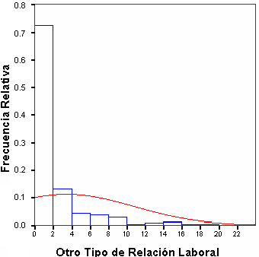

**Fuente :** Base de datos del Censo del Magisterio Fiscal. 2000

**Elaboración:** Julio Veloz Serrano

En el diagrama de caja del numero de personal que trabaja con otro tipo de relación laboral en los planteles educativos, el 50% de los planteles (rango intercuartil) tiene por encima de 1 y por debajo de 4 trabajadores, con una mediana (Q2) de 1 trabajador, a su vez el 99% de los planteles educativos tiene entre 1 y 35 trabajadores con otro tipo de relación laboral, donde existen planteles aberrantes que tienen 58, 73 y 86 trabajadores con otro tipo de relación laboral.

**Gráfico 3.56**

LITORAL ECUATORIANO: Censo del Magisterio Fiscal. Histograma de frecuencia acumulada del número de personal que trabaja con otro tipo de relación laboral en los *Planteles Educativos*.

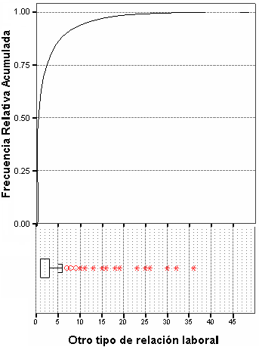

**Fuente :** Base de datos del Censo del Magisterio Fiscal. 2000

**Elaboración:** Julio Veloz Serrano

# **NÚMERO DE ALUMNOS QUE ESTUDIAN EN PLANTELES EDUCATIVOS DE NIVEL PRE-PRIMARIA**

**Tabla 3.59**

LITORAL ECUATORIANO: Censo del Magisterio Fiscal. Estadística descriptiva del número de alumnos que estudian en *Planteles Educativos* de Pre-primaria



**Fuente :** Base de datos del Censo del Magisterio Fiscal. 2000

**Elaboración:** Julio Veloz Serrano

Dado que el número de estudiantes que estudian en planteles educativos de nivel Pre-primario es de tipo cuantitativa entero positivo, se procedió a efectuar la correspondiente estadística descriptiva encontrándose que tiene una media de 48.46 estudiantes, y un coeficiente de variación de 1.05, lo que nos indica que el número de estudiantes no se encuentra muy disperso con relación a su media. La distribución del número de estudiantes de Pre-primaria tiene una forma asimétrica positiva (sesgo=4.75), y su grado de picudez es de tipo leptocúrtica (kurtósis=35).

Continuando con nuestro análisis se encontró que en los planteles educativos Pre-primario existe un número de estudiantes mínimo de 1 y máximo de 619, a su vez podemos ilustrarnos en el histograma de frecuencia que el 90% de los planteles pre-primarios tienen un mínimo de estudiantes de 1 y un máximo de 12 .

**Tabla 3.60**

LITORAL ECUATORIANO: Censo del Magisterio Fiscal. Tabla de frecuencia del número de alumnos que estudian en *Planteles Educativos* de Pre-primaria

|  |  |  |  |  |
| --- | --- | --- | --- | --- |
| **N°** | **Clases** | **Frecuencia** | **F. Relativa** | **F. R. Acumulada** |
| 1 | ( 0 - 10 ] | 48 | 0.0482 | 0.0482 |
| 2 | ( 10 - 20 ] | 155 | 0.1556 | 0.2038 |
| 3 | ( 20 - 30 ] | 200 | 0.2008 | 0.4046 |
| 4 | ( 30 - 40 ] | 205 | 0.2058 | 0.6104 |
| 5 | ( 40 - 50 ] | 111 | 0.1114 | 0.7219 |
| 6 | ( 50 - 60 ] | 66 | 0.0663 | 0.7882 |
| 7 | ( 60 - 70 ] | 50 | 0.0502 | 0.8384 |
| 8 | ( 70 - 80 ] | 39 | 0.0392 | 0.8775 |
| 9 | ( 80 - 90 ] | 28 | 0.0281 | 0.9056 |
| 10 | ( 90 - 100 ] | 15 | 0.0151 | 0.9207 |
| 11 | ( 100 - 110 ] | 13 | 0.0131 | 0.9337 |
| 12 | ( 110 - 120 ] | 11 | 0.0110 | 0.9448 |
| 13 | ( 120 - 130 ] | 5 | 0.0050 | 0.9498 |
| 14 | ( 130 - 140 ] | 4 | 0.0040 | 0.9538 |
| 15 | ( 140 - 150 ] | 9 | 0.0090 | 0.9629 |
| 16 | ( 150 - 160 ] | 5 | 0.0050 | 0.9679 |
| 17 | ( 160 - 170 ] | 1 | 0.0010 | 0.9689 |
| 18 | ( 170 - 180 ] | 6 | 0.0060 | 0.9749 |
| 19 | ( 180 - 190 ] | 4 | 0.0040 | 0.9789 |
| 20 | ( 190 - +∞ ) | 21 | 0.0211 | 1.0000 |
| **Fuente :** Base de datos del Censo del Magisterio Fiscal. 2000  **Elaboración:** Julio Veloz Serrano | **Total** | 996 | 1.0000 |  |

**Fuente :** Base de datos del Censo del Magisterio Fiscal. 2000

**Elaboración:** Julio Veloz Serrano

**Gráfico 3.57**

LITORAL ECUATORIANO: Censo del Magisterio Fiscal. Histograma de frecuencia del número de alumnos que estudian en *Planteles Educativos* de Pre-primaria

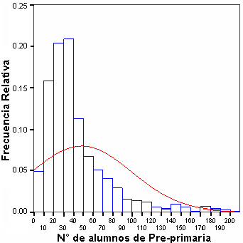

En el diagrama de caja del numero de alumnos que estudian en planteles educativos de nivel Pre-primario, el 50% de estos planteles (rango intercuartil) tienen por encima de 22 y por debajo de 57 estudiantes, con una mediana (Q2) de 35 estudiantes, a su vez el 99% de los planteles educativos tiene entre 4 y 304 estudiantes, con planteles preprimario aberrantes que tienen como máximo 309, 321, 346, 406, 461, 537 y 619 estudiantes.

**Gráfico 3.58**

LITORAL ECUATORIANO: Censo del Magisterio Fiscal. Histograma de frecuencia acumulada del número de alumnos que estudian en *Planteles Educativos* de Pre-primaria



**Fuente :** Base de datos del Censo del Magisterio Fiscal. 2000

**Elaboración:** Julio Veloz Serrano

# **NÚMERO DE ALUMNOS QUE ESTUDIAN EN PLANTELES EDUCATIVOS DE NIVEL PRIMARIO**

**Tabla 3.61**

LITORAL ECUATORIANO: Censo del Magisterio Fiscal. Estadística descriptiva del número de alumnos que estudian en *Planteles Educativos* de Primaria



**Fuente :** Base de datos del Censo del Magisterio Fiscal. 2000

**Elaboración:** Julio Veloz Serrano

Dado que el número de estudiantes que estudian en planteles educativos de nivel Primario es de tipo cuantitativa entero positivo, se procedió a efectuar la correspondiente estadística descriptiva encontrándose que tiene una media de 146.38 estudiantes, y un coeficiente de variación de 1.08, lo que nos indica que el número de estudiantes no se encuentra muy disperso con relación a su media. La distribución del número de estudiantes de Primaria tiene una forma asimétrica positiva (sesgo=2.33), y su grado de picudez es de tipo leptocúrtica (kurtósis=11.62).

Continuando con nuestro análisis se encontró que en los planteles educativos Primarios existe un número de estudiantes mínimo de 1 y máximo de 2240, a su vez podemos ilustrarnos en el histograma de frecuencia que el 90% de los planteles Primarios tienen un mínimo de estudiantes de 1 y un máximo de 373.

**Tabla 3.62**

LITORAL ECUATORIANO: Censo del Magisterio Fiscal. Tabla de frecuencia del número de alumnos que estudian en *Planteles Educativos* de Primaria

|  |  |  |  |  |
| --- | --- | --- | --- | --- |
| **N°** | **Clases** | **Frecuencia** | **F. Relativa** | **F. R. Acumulada** |
| 1 | ( 0 - 60 ] | 1631 | 0.4107 | 0.4107 |
| 2 | ( 60 - 120 ] | 808 | 0.2035 | 0.6142 |
| 3 | ( 120 - 180 ] | 393 | 0.0990 | 0.7132 |
| 4 | ( 180 - 240 ] | 317 | 0.0798 | 0.7930 |
| 5 | ( 240 - 300 ] | 254 | 0.0640 | 0.8570 |
| 6 | ( 300 - 360 ] | 142 | 0.0358 | 0.8927 |
| 7 | ( 360 - 420 ] | 117 | 0.0295 | 0.9222 |
| 8 | ( 420 - 480 ] | 118 | 0.0297 | 0.9519 |
| 9 | ( 480 - 540 ] | 81 | 0.0204 | 0.9723 |
| 10 | ( 540 - 600 ] | 35 | 0.0088 | 0.9811 |
| 11 | ( 600 - 660 ] | 31 | 0.0078 | 0.9889 |
| 12 | ( 660 - 720 ] | 17 | 0.0043 | 0.9932 |
| 13 | ( 720 - 780 ] | 14 | 0.0035 | 0.9967 |
| 14 | ( 780 - 840 ] | 4 | 0.0010 | 0.9977 |
| 15 | ( 840 - 900 ] | 3 | 0.0008 | 0.9985 |
| 16 | ( 900 - +∞ ) | 6 | 0.0015 | 1.0000 |
|  | **Total** | 3971 | 1.0000 |  |

**Fuente :** Base de datos del Censo del Magisterio Fiscal. 2000

**Elaboración:** Julio Veloz Serrano

**Fuente :** Base de datos del Censo del Magisterio Fiscal. 2000

**Elaboración:** Julio Veloz Serrano

**Gráfico 3.59**

LITORAL ECUATORIANO: Censo del Magisterio Fiscal. Histograma de frecuencia del número de alumnos que estudian en *Planteles Educativos* de Primaria

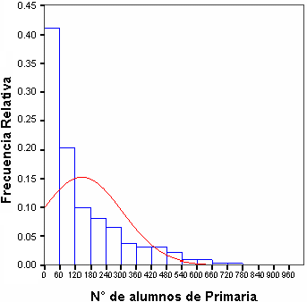

En el diagrama de caja del número de alumnos que estudian en planteles educativos de nivel Primario, el 50% de estos planteles (rango intercuartil) tienen por encima de 39 y por debajo de 209 estudiantes, con una mediana (Q2) de 80 estudiantes, a su vez el 99% de los planteles educativos tiene entre 1 y 675 estudiantes, con planteles primario aberrantes que tienen desde 680 hasta 2240 estudiantes.

**Gráfico 3.60**

LITORAL ECUATORIANO: Censo del Magisterio Fiscal. Histograma de frecuencia acumulada del número de alumnos que estudian en *Planteles Educativos* de Primaria



**Fuente :** Base de datos del Censo del Magisterio Fiscal. 2000

**Elaboración:** Julio Veloz Serrano

# **NÚMERO DE ALUMNOS DEL CICLO BÁSICO QUE ESTUDIAN EN PLANTELES EDUCATIVOS DE NIVEL MEDIO**

**Tabla 3.63**

LITORAL ECUATORIANO: Censo del Magisterio Fiscal. Estadística descriptiva del número de alumnos del Ciclo Básico que estudian en *Planteles Educativos* de educación Media



**Fuente :** Base de datos del Censo del Magisterio Fiscal. 2000

**Elaboración:** Julio Veloz Serrano

Dado que el número de alumnos del Ciclo Básico que estudian en Planteles Educativos de educación Media es de tipo cuantitativa entero positivo, se procedió a efectuar la correspondiente estadística descriptiva encontrándose que tiene una media de 1771.1 estudiantes, y un coeficiente de variación de 19.6, lo que nos indica que el número de estudiantes se encuentra muy disperso con relación a su media. La distribución de los estudiantes del ciclo básico tiene una forma asimétrica positiva (sesgo=23.1), y su grado de picudez es de tipo leptocúrtica (kurtósis=535.9).

Continuando con nuestro análisis se encontró que en los planteles educativos de ciclo básico existe un número mínimo de estudiantes de 3 y máximo de 803565, a su vez podemos ilustrarnos en el histograma de frecuencia que el 90% de los planteles educativos de ciclo básico tienen un mínimo de estudiantes de 3 y un máximo de 668.

**Tabla 3.64**

LITORAL ECUATORIANO: Censo del Magisterio Fiscal. Tabla de frecuencia del número de alumnos del Ciclo Básico que estudian en *Planteles Educativos* de educación Media

|  |  |  |  |  |
| --- | --- | --- | --- | --- |
| **N°** | **Clases** | **Frecuencia** | **F. Relativa** | **F. R. Acumulada** |
| 1 | ( 0 - 60 ] | 119 | 0.2220 | 0.2220 |
| 2 | ( 60 - 120 ] | 120 | 0.2239 | 0.4459 |
| 3 | ( 120 - 180 ] | 75 | 0.1399 | 0.5858 |
| 4 | ( 180 - 240 ] | 37 | 0.0690 | 0.6549 |
| 5 | ( 240 - 300 ] | 41 | 0.0765 | 0.7313 |
| 6 | ( 300 - 360 ] | 24 | 0.0448 | 0.7761 |
| 7 | ( 360 - 420 ] | 14 | 0.0261 | 0.8022 |
| 8 | ( 420 - 480 ] | 21 | 0.0392 | 0.8414 |
| 9 | ( 480 - 540 ] | 12 | 0.0224 | 0.8638 |
| 10 | ( 540 - 600 ] | 9 | 0.0168 | 0.8806 |
| 11 | ( 600 - 660 ] | 8 | 0.0149 | 0.8955 |
| 12 | ( 660 - 720 ] | 13 | 0.0243 | 0.9198 |
| 13 | ( 720 - 780 ] | 6 | 0.0112 | 0.9310 |
| 14 | ( 780 - 840 ] | 3 | 0.0056 | 0.9366 |
| 15 | ( 840 - 900 ] | 0 | 0.0000 | 0.9366 |
| 16 | ( 900 - 960 ] | 2 | 0.0037 | 0.9403 |
| 17 | ( 960 - 1020 ] | 5 | 0.0093 | 0.9496 |
| 18 | ( 1020 - 1080 ] | 2 | 0.0037 | 0.9534 |
| 19 | ( 1080 - 1140 ] | 5 | 0.0093 | 0.9627 |
| 20 | ( 1140 - 1200 ] | 2 | 0.0037 | 0.9664 |
| 21 | ( 1200 - 1260 ] | 1 | 0.0019 | 0.9683 |
| 22 | ( 1260 - 1320 ] | 2 | 0.0037 | 0.9720 |
| 23 | ( 1320 - +∞ ) | 15 | 0.0280 | 1.0000 |
| **Fuente :** Base de datos del Censo del Magisterio Fiscal. 2000  **Elaboración:** Julio Veloz Serrano | **Total** | 536 | 1.0000 |  |

**Gráfico 3.61**

LITORAL ECUATORIANO: Censo del Magisterio Fiscal. Histograma de frecuencia del número de alumnos del Ciclo Básico que estudian en *Planteles Educativos* de educación Media

**Fuente :** Base de datos del Censo del Magisterio Fiscal. 2000

**Elaboración:** Julio Veloz Serrano

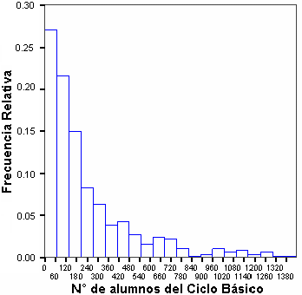

En el diagrama de caja del número de alumnos del Ciclo Básico, el 50% de estos planteles (rango intercuartil) tienen por encima de 39 y por debajo de 209 estudiantes, con una mediana (Q2) de 80 estudiantes, a su vez el 99% de los planteles educativos tiene entre 1 y 675 estudiantes, existiendo datos aberrantes de planteles que en el ciclo básico tienen desde 1300 hasta 264 y 803565 estudiantes..

**Gráfico 3.62**

LITORAL ECUATORIANO: Censo del Magisterio Fiscal. Histograma de frecuencia acumulada del número de alumnos del Ciclo Básico que estudian en *Planteles Educativos* de educación Media



**Fuente :** Base de datos del Censo del Magisterio Fiscal. 2000

**Elaboración:** Julio Veloz Serrano

# **NÚMERO DE ALUMNOS DEL CICLO DIVERSIFICADO QUE ESTUDIAN EN PLANTELES EDUCATIVOS DE NIVEL MEDIO**

**Tabla 3.65**

LITORAL ECUATORIANO: Censo del Magisterio Fiscal. Estadística descriptiva del número de alumnos del Ciclo Diversificado que estudian en *Planteles Educativos* de educación Media



**Fuente :** Base de datos del Censo del Magisterio Fiscal. 2000

**Elaboración:** Julio Veloz Serrano

Dado que el número de alumnos del Ciclo Diversificado que estudian en Planteles Educativos de educación Media es de tipo cuantitativa entero positivo, se procedió a efectuar la correspondiente estadística descriptiva encontrándose que tiene una media de 263.17 estudiantes, y un coeficiente de variación de 1.33, lo que nos indica que el número de estudiantes se encuentra poco disperso con relación a su media. La distribución de los estudiantes del ciclo diversificado tiene una forma asimétrica positiva (sesgo=2.75), y su grado de picudez es de tipo leptocúrtica (kurtósis=9.49).

Continuando con nuestro análisis se encontró que en los planteles educativos de ciclo diversificado existe un número mínimo de estudiantes de 4 y máximo de 2307, a su vez podemos ilustrarnos en el histograma de frecuencia que el 90% de los planteles educativos del ciclo diversificado tienen un mínimo de estudiantes de 3 y un máximo de 691.

**Tabla 3.66**

LITORAL ECUATORIANO: Censo del Magisterio Fiscal. Tabla de frecuencia del número de alumnos del Ciclo Diversificado que estudian en *Planteles Educativos* de educación Media

|  |  |  |  |  |
| --- | --- | --- | --- | --- |
| **N°** | **Clases** | **Frecuencia** | **F. Relativa** | **F. R. Acumulada** |
| 1 | ( 0 - 90 ] | 155 | 0.4090 | 0.4090 |
| 2 | ( 90 - 180 ] | 61 | 0.1609 | 0.5699 |
| 3 | ( 180 - 270 ] | 55 | 0.1451 | 0.7150 |
| 4 | ( 270 - 360 ] | 24 | 0.0633 | 0.7784 |
| 5 | ( 360 - 450 ] | 16 | 0.0422 | 0.8206 |
| 6 | ( 450 - 540 ] | 20 | 0.0528 | 0.8734 |
| 7 | ( 540 - 630 ] | 7 | 0.0185 | 0.8918 |
| 8 | ( 630 - 720 ] | 6 | 0.0158 | 0.9077 |
| 9 | ( 720 - 810 ] | 4 | 0.0106 | 0.9182 |
| 10 | ( 810 - 900 ] | 4 | 0.0106 | 0.9288 |
| 11 | ( 900 - 990 ] | 5 | 0.0132 | 0.9420 |
| 12 | ( 990 - 1080 ] | 6 | 0.0158 | 0.9578 |
| 13 | ( 1080 - 1170 ] | 5 | 0.0132 | 0.9710 |
| 14 | ( 1170 - 1260 ] | 3 | 0.0079 | 0.9789 |
| 15 | ( 1260 - 1350 ] | 2 | 0.0053 | 0.9842 |
| 16 | ( 1350 - 1440 ] | 0 | 0.0000 | 0.9842 |
| 17 | ( 1440 - 1530 ] | 0 | 0.0000 | 0.9842 |
| 18 | ( 1530 - 1620 ] | 2 | 0.0053 | 0.9894 |
| 19 | ( 1620 - +∞ ) | 4 | 0.0106 | 1.0000 |
|  | **Total** | 379 | 1.0000 |  |

**Fuente :** Base de datos del Censo del Magisterio Fiscal. 2000

**Elaboración:** Julio Veloz Serrano

**Gráfico 3.63**

LITORAL ECUATORIANO: Censo del Magisterio Fiscal. Histograma de frecuencia del número de alumnos del Ciclo Diversificado que estudian en *Planteles Educativos* de educación Media

**Fuente :** Base de datos del Censo del Magisterio Fiscal. 2000

**Elaboración:** Julio Veloz Serrano

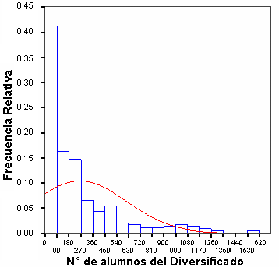

En el diagrama de caja del número de alumnos del Ciclo Diversificado, el 50% de estos planteles (rango intercuartil) tienen por encima de 51 y por debajo de 315 estudiantes, con una mediana (Q2) de 132 estudiantes, a su vez el 99% de los planteles educativos tiene entre 4 y 1973 estudiantes, existiendo datos aberrantes de planteles que en el ciclo diversificado tienen desde 2000 hasta 2037 estudiantes.

**Gráfico 3.64**

LITORAL ECUATORIANO: Censo del Magisterio Fiscal. Histograma de frecuencia acumulada del número de alumnos del Ciclo Diversificado que estudian en *Planteles Educativos* de educación Media

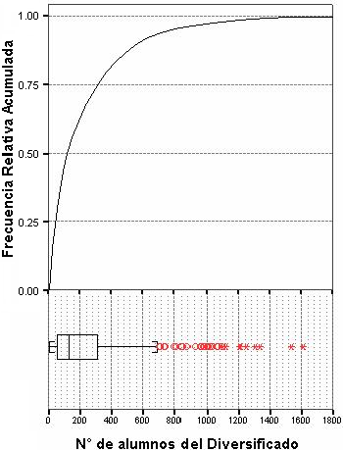

**Fuente :** Base de datos del Censo del Magisterio Fiscal. 2000

**Elaboración:** Julio Veloz Serrano

# **NÚMERO DE ALUMNOS QUE ESTUDIAN EN PLANTELES EDUCATIVOS CON ENSEÑANAZA POST-BACHILLER**

**Tabla 3.67**

LITORAL ECUATORIANO: Censo del Magisterio Fiscal. Estadística descriptiva del número de alumnos que estudian en *Planteles Educativos* con enseñanza Post-bachiller.



**Fuente :** Base de datos del Censo del Magisterio Fiscal. 2000

**Elaboración:** Julio Veloz Serrano

Dado que el número de alumnos que estudian post-bachillerato es de tipo cuantitativa entero positivo, se procedió a efectuar la correspondiente estadística descriptiva encontrándose que tiene una media de 149.09 estudiantes, y un coeficiente de variación de 1.68, lo que nos indica que el número de estudiantes se encuentra poco disperso con relación a su media. La distribución de los estudiantes que estudian post-bachillerato tiene una forma asimétrica positiva (sesgo=3.21), y su grado de picudez es de tipo leptocúrtica (kurtósis=11).

Continuando con nuestro análisis se encontró que en los planteles educativos de educación post-bachiller existe un número mínimo de estudiantes de 15 y máximo de 15588, a su vez podemos ilustrarnos en el histograma de frecuencia que el 90% de los planteles educativos del ciclo diversificado tienen un mínimo de estudiantes de 15 y un máximo de 562.

**Tabla 3.68**

LITORAL ECUATORIANO: Censo del Magisterio Fiscal. Tabla de frecuencia del número del número de alumnos que estudian en *Planteles Educativos* con enseñanza Post-bachiller.

|  |  |  |  |
| --- | --- | --- | --- |
| **Clases** | **Frecuencia** | **F. Relativa** | **F. R. Acumulada** |
| ( 0 - 150 ] | 22 | 0.6286 | 0.6286 |
| ( 150 - 300 ] | 9 | 0.2571 | 0.8857 |
| ( 300 - 450 ] | 0 | 0.0000 | 0.8857 |
| ( 450 - 600 ] | 1 | 0.0286 | 0.9143 |
| ( 600 - 750 ] | 1 | 0.0286 | 0.9429 |
| ( 750 - 900 ] | 0 | 0.0000 | 0.9429 |
| ( 900 - 1050 ] | 0 | 0.0000 | 0.9429 |
| ( 1050 - 1200 ] | 1 | 0.0286 | 0.9714 |
| ( 1200 - + ) | 1 | 0.0286 | 1.0000 |
| **Total** | 35 | 1.0000 |  |

**Fuente :** Base de datos del Censo del Magisterio Fiscal. 2000

**Elaboración:** Julio Veloz Serrano

**Gráfico 3.65**

LITORAL ECUATORIANO: Censo del Magisterio Fiscal. Histograma de frecuencia del número de alumnos que estudian en *Planteles Educativos* con enseñanza Post-bachiller.

**Fuente :** Base de datos del Censo del Magisterio Fiscal. 2000

**Elaboración:** Julio Veloz Serrano

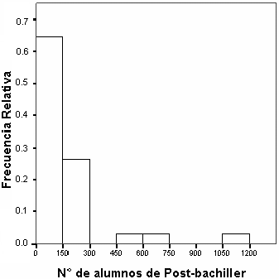

En el diagrama de caja del número de alumnos que siguen un post-bachillerato, el 50% de los planteles con este tipo de enseñanza (rango intercuartil) tiene por encima de 26 y por debajo de 206 estudiantes, con una mediana (Q2) de 68 estudiantes, a su vez el 99% de estos planteles educativos tiene entre 15 y 1588 estudiantes.

**Gráfico 3.66**

LITORAL ECUATORIANO: Censo del Magisterio Fiscal. Histograma de frecuencia acumulada del número de alumnos que estudian en *Planteles Educativos* con enseñanza Post-bachiller.

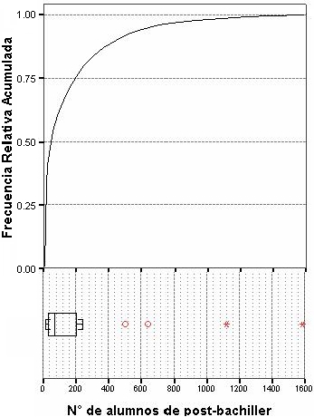

**Fuente :** Base de datos del Censo del Magisterio Fiscal. 2000

**Elaboración:** Julio Veloz Serrano

# **NÚMERO DE ALUMNOS QUE ESTUDIAN EN PLANTELES EDUCATIVOS DE EDUCACIÓN ESPECIAL**

**Tabla 3.69**

LITORAL ECUATORIANO: Censo del Magisterio Fiscal. Estadística descriptiva del número de alumnos que estudian en *Planteles Educativos* de Educación Especial



**Fuente :** Base de datos del Censo del Magisterio Fiscal. 2000

**Elaboración:** Julio Veloz Serrano

La variable número de alumnos que estudian en Planteles Educativos de Educación Especial es de tipo cuantitativa entero positivo, por lo que se procedió a efectuar la correspondiente estadística descriptiva encontrándose que tiene una media de 83.83 estudiantes, y un coeficiente de variación de 0.86, lo que nos indica que el número de estudiantes se encuentra poco disperso con relación a su media. La distribución de los estudiantes de educación especial tiene una forma asimétrica positiva (sesgo=1.12), y su grado de picudez es de tipo platicúrtica (kurtósis=-0.003).

Continuando con nuestro análisis se encontró que en los planteles educativos de educación especial existe un número mínimo de estudiantes de 15 y máximo de 222, a su vez podemos ilustrarnos en el histograma de frecuencia que el 90% de los planteles de educación especial tienen un mínimo de estudiantes de 15 y un máximo de 220.

**Tabla 3.70**

LITORAL ECUATORIANO: Censo del Magisterio Fiscal. Tabla de frecuencia del número de alumnos que estudian en *Planteles Educativos* de Educación Especial

|  |  |  |  |  |
| --- | --- | --- | --- | --- |
| **N°** | **Clases** | **Frecuencia** | **F. Relativa** | **F. R. Acumulada** |
| 1 | ( 0 - 25 ] | 3 | 0.1667 | 0.1667 |
| 2 | ( 25 - 50 ] | 5 | 0.2778 | 0.4444 |
| 3 | ( 50 - 75 ] | 3 | 0.1667 | 0.6111 |
| 4 | ( 75 - 100 ] | 1 | 0.0556 | 0.6667 |
| 5 | ( 100 - 125 ] | 2 | 0.1111 | 0.7778 |
| 6 | ( 125 - 150 ] | 1 | 0.0556 | 0.8333 |
| 7 | ( 150 - 175 ] | 0 | 0.0000 | 0.8333 |
| 8 | ( 175 - 200 ] | 0 | 0.0000 | 0.8333 |
| 9 | ( 200 - 225 ] | 3 | 0.1667 | 1.0000 |
|  | **Total** | 18 | 1.0000 |  |

**Fuente :** Base de datos del Censo del Magisterio Fiscal. 2000

**Elaboración:** Julio Veloz Serrano

**Gráfico 3.67**

LITORAL ECUATORIANO: Censo del Magisterio Fiscal. Histograma de frecuencia del número de alumnos que estudian en *Planteles Educativos* de Educación Especial

**Fuente :** Base de datos del Censo del Magisterio Fiscal. 2000

**Elaboración:** Julio Veloz Serrano

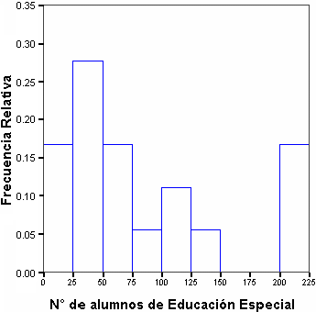

En el diagrama de caja del número de alumnos de Educación Especial, el 50% de estos planteles (rango intercuartil) tienen por encima de 28 y por debajo de 126 estudiantes, con una mediana (Q2) de 54 estudiantes, a su vez el 99% de los planteles educativos tiene entre 1 y 222 estudiantes

**Gráfico 3.68**

LITORAL ECUATORIANO: Censo del Magisterio Fiscal. Histograma de frecuencia acumulada del número de alumnos que estudian en *Planteles Educativos* de Educación Especial

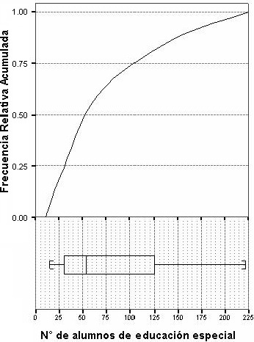

**Fuente :** Base de datos del Censo del Magisterio Fiscal. 2000

**Elaboración:** Julio Veloz Serrano

# **NÚMERO DE ALUMNOS QUE ESTUDIAN EN PLANTELES EDUCATIVOS DE EDUCACIÓN POPULAR PERMANENTE**

**Tabla 3.71**

LITORAL ECUATORIANO: Censo del Magisterio Fiscal. Estadística descriptiva del número de alumnos que estudian en *Planteles Educativos* de Educación Popular Permanente



**Fuente :** Base de datos del Censo del Magisterio Fiscal. 2000

**Elaboración:** Julio Veloz Serrano

La variable número de alumnos que estudian en Planteles Educativos de Educación Popular Permanente es de tipo cuantitativa entero positivo, por lo que se procedió a efectuar la correspondiente estadística descriptiva encontrándose que tiene una media de 75.94 estudiantes, y un coeficiente de variación de 1.14, lo que nos indica que el número de estudiantes se encuentra poco disperso con relación a su media. La distribución de los estudiantes de educación popular permanente tiene una forma asimétrica positiva (sesgo=3.55), y su grado de picudez es de tipo platicúrtica (kurtósis=17.26).

Continuando con nuestro análisis se encontró que en los planteles educativos de educación popular permanente existe un número mínimo de estudiantes de 1 y máximo de 626, a su vez podemos ilustrarnos en el histograma de frecuencia que el 90% de los planteles de educación especial tienen un mínimo de estudiantes de 1 y un máximo de 166.

**Tabla 3.72**

LITORAL ECUATORIANO: Censo del Magisterio Fiscal. Tabla de frecuencia del número de alumnos que estudian en *Planteles Educativos* de Educación Popular Permanente

|  |  |  |  |  |
| --- | --- | --- | --- | --- |
| **N°** | **Clases** | **Frecuencia** | **F. Relativa** | **F. R. Acumulada** |
| 1 | ( 0 - 25 ] | 23 | 0.2255 | 0.2255 |
| 2 | ( 25 - 50 ] | 29 | 0.2843 | 0.5098 |
| 3 | ( 50 - 75 ] | 20 | 0.1961 | 0.7059 |
| 4 | ( 75 - 100 ] | 12 | 0.1176 | 0.8235 |
| 5 | ( 100 - 125 ] | 2 | 0.0196 | 0.8431 |
| 6 | ( 125 - 150 ] | 3 | 0.0294 | 0.8725 |
| 7 | ( 150 - 175 ] | 4 | 0.0392 | 0.9118 |
| 8 | ( 175 - 200 ] | 3 | 0.0294 | 0.9412 |
| 9 | ( 200 - 225 ] | 1 | 0.0098 | 0.9510 |
| 10 | ( 225 - 250 ] | 1 | 0.0098 | 0.9608 |
| 11 | ( 250 - 275 ] | 1 | 0.0098 | 0.9706 |
| 12 | ( 275 - +∞ ] | 3 | 0.0294 | 1.0000 |
|  | **Total** | 102 | 1.0000 |  |

**Fuente :** Base de datos del Censo del Magisterio Fiscal. 2000

**Elaboración:** Julio Veloz Serrano

**Gráfico 3.69**

LITORAL ECUATORIANO: Censo del Magisterio Fiscal. Histograma de frecuencia del número de alumnos que estudian en *Planteles Educativos* de Educación Popular Permanente

**Fuente :** Base de datos del Censo del Magisterio Fiscal. 2000

**Elaboración:** Julio Veloz Serrano

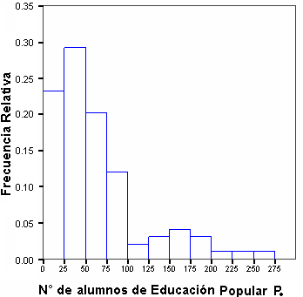

En el diagrama de caja del número de alumnos de Educación Popular P., el 50% de estos planteles (rango intercuartil) tienen por encima de 31 y por debajo de 85 estudiantes, con una mediana (Q2) de 50 estudiantes, a su vez el 99% de los planteles educativos tiene entre 1 y 618 estudiantes

**Gráfico 3.70**

LITORAL ECUATORIANO: Censo del Magisterio Fiscal. Histograma de frecuencia acumulada del número de alumnos que estudian en *Planteles Educativos* de Educación Popular Permanente

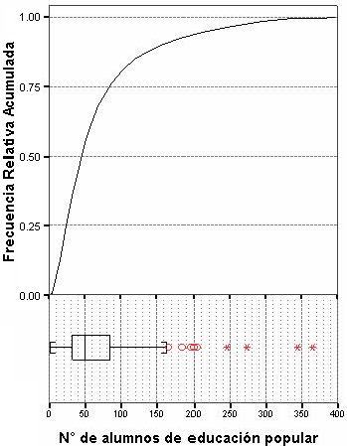

**Fuente :** Base de datos del Censo del Magisterio Fiscal. 2000

**Elaboración:** Julio Veloz Serrano

# **NÚMERO DE ALUMNOS QUE ASISTEN A CENTROS DE FORMACIÓN ARTÍSTICA**

**Tabla 3.73**

LITORAL ECUATORIANO: Censo del Magisterio Fiscal. Estadística descriptiva del número de alumnos que asisten a centros de formación artística



**Fuente :** Base de datos del Censo del Magisterio Fiscal. 2000

**Elaboración:** Julio Veloz Serrano

La variable número de alumnos que estudian en centros de formación artística es de tipo cuantitativa entero positivo, por lo que se procedió a efectuar la correspondiente estadística descriptiva encontrándose que tiene una media de 241.19 estudiantes, y un coeficiente de variación de 1.58, lo que nos indica que en los datos se encuentra poco disperso con relación a su media. La distribución de los estudiantes de educación popular permanente tiene una forma asimétrica positiva (sesgo=3.26), y su grado de picudez es de tipo leptocúrtica (kurtósis=11.54).

Continuando con nuestro análisis se encontró que en los centros de formación artísticos existe un número mínimo de estudiantes de 8 y máximo de 1576, a su vez podemos ilustrarnos en el histograma de frecuencia que el 90% de los planteles de educación especial tienen un mínimo de estudiantes de 8 y un máximo de 823.

**Tabla 3.74**

LITORAL ECUATORIANO: Censo del Magisterio Fiscal. Tabla de frecuencia del número de alumnos que asisten a centros de formación artística

|  |  |  |  |  |
| --- | --- | --- | --- | --- |
| **N°** | **Clases** | **Frecuencia** | **F. Relativa** | **F. R. Acumulada** |
| 1 | ( 0 - 50 ] | 2 | 0.1250 | 0.1250 |
| 2 | ( 50 - 100 ] | 5 | 0.3125 | 0.4375 |
| 3 | ( 100 - 150 ] | 3 | 0.1875 | 0.6250 |
| 4 | ( 150 - 200 ] | 2 | 0.1250 | 0.7500 |
| 5 | ( 200 - 250 ] | 0 | 0.0000 | 0.7500 |
| 6 | ( 250 - 300 ] | 1 | 0.0625 | 0.8125 |
| 7 | ( 300 - 350 ] | 0 | 0.0000 | 0.8125 |
| 8 | ( 350 - 400 ] | 1 | 0.0625 | 0.8750 |
| 10 | ( 400 - +∞ ] | 2 | 0.1250 | 1.0000 |
|  | **Total** | 16 | 1.0000 |  |

**Fuente :** Base de datos del Censo del Magisterio Fiscal. 2000

**Elaboración:** Julio Veloz Serrano

**Gráfico 3.71**

LITORAL ECUATORIANO: Censo del Magisterio Fiscal. Histograma de frecuencia del número de alumnos que asisten a centros de formación artística

**Fuente :** Base de datos del Censo del Magisterio Fiscal. 2000

**Elaboración:** Julio Veloz Serrano

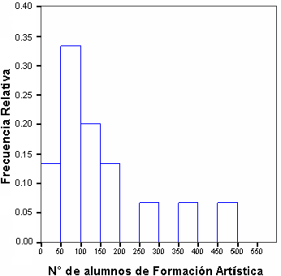

En el diagrama de caja del número de alumnos de formación artística, el 50% de estos centros de formación (rango intercuartil) tienen por encima de 57 y por debajo de 267 estudiantes, con una mediana (Q2) de 115 estudiantes, a su vez el 99% de los planteles educativos tiene entre 8 y 176 estudiantes

**Gráfico 3.72**

LITORAL ECUATORIANO: Censo del Magisterio Fiscal. Histograma de frecuencia acumulada del número de alumnos que asisten a centros de formación artística

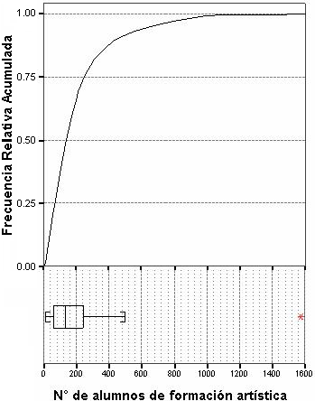

**Fuente :** Base de datos del Censo del Magisterio Fiscal. 2000

**Elaboración:** Julio Veloz Serrano

# **NÚMERO DE LAS ESCUELAS RURALES QUE POSEE VIVIENDAS PARA DOCENTES**

**Tabla 3.75**

LITORAL ECUATORIANO: Censo del Magisterio Fiscal. Tabla de Frecuencias de las Escuelas rurales que poseen Viviendas para Docentes

|  |  |  |
| --- | --- | --- |
| **Categorías** | **Frecuencia** | F. Relativa |
| Sí | 286 | 0.134 |
| No | 1856 | 0.866 |
| Total | 2142 | 1.000 |

**Fuente:** Base de datos del Censo del Magisterio Fiscal. 2000

**Elaboración:** Julio Veloz Serrano

**Gráfico 3.73**

LITORAL ECUATORIANO: Censo del Magisterio Fiscal. Histograma de Frecuencias de la provincia donde se encuentra ubicado los *Planteles Educativos*

**Fuente:** Base de datos del Censo del Magisterio Fiscal. 2000

**Elaboración:** Julio Veloz Serrano



Como se muestra en la tabla de frecuencias en la costa existen 286 escuelas rurales que tienen viviendas para docentes, que representa el 13.4% del total, mientras que el 86.6% de los escuelas rurales no poseen vivienda para docentes, basándose en esto se puede concluir que de cada 100 escuelas del sector rural solo 13 poseen viviendas para docentes.

# **NÚMERO DE LAS ESCUELAS RURALES QUE POSEE SERVICIO DE AGUA**

**Tabla 3.76**

LITORAL ECUATORIANO: Censo del Magisterio Fiscal. Tabla de Frecuencia de las Escuelas rurales que poseen Servicio de Agua

|  |  |  |
| --- | --- | --- |
| **Categorías** | **Frecuencia** | **F. Relativa** |
| Sí | 649 | 0,303 |
| No | 1493 | 0,697 |
| Total | 2142 | 1,000 |

**Fuente:** Base de datos del Censo del Magisterio Fiscal. 2000

**Elaboración:** Julio Veloz Serrano

**Gráfico 3.74**

LITORAL ECUATORIANO: Censo del Magisterio Fiscal. Histograma de Frecuencia de las Escuelas rurales que poseen Servicio de Agua



**Fuente:** Base de datos del Censo del Magisterio Fiscal. 2000

**Elaboración:** Julio Veloz Serrano

Como se muestra en la tabla de frecuencias en la costa existen 649 escuelas rurales que tienen servicio de agua, que representa el 30.3% del total, mientras que el 69.7% de los escuelas rurales no poseen servicio de agua, basándose en esto se puede concluir que de cada 100 escuelas del sector rural solo 30 poseen servicio de agua.

# **NÚMERO DE LAS ESCUELAS RURALES QUE POSEE SERVICIO DE LUZ**

**Tabla 3.77**

LITORAL ECUATORIANO: Censo del Magisterio Fiscal. Tabla de Frecuencia de las Escuelas rurales que poseen Servicio de Luz

|  |  |  |
| --- | --- | --- |
| **Categorías** | **Frecuencia** | **F. Relativa** |
| Sí | 1244 | 0,581 |
| No | 898 | 0,419 |
| Total | 2142 | 1,000 |

**Fuente:** Base de datos del Censo del Magisterio Fiscal. 2000

**Elaboración:** Julio Veloz Serrano

**Fuente:** Base de datos del Censo del Magisterio Fiscal. 2000

**Elaboración:** Julio Veloz Serrano

**Gráfico 3.75**

LITORAL ECUATORIANO: Censo del Magisterio Fiscal. Histograma de Frecuencia de las Escuelas rurales que poseen Servicio de Luz



Como se muestra en la tabla de frecuencias en la costa existen 1244 escuelas rurales que tienen servicio de luz, que representa el 58.1% del total, mientras que el 41.9% de los escuelas rurales no poseen servicio de luz, basándose en esto se puede concluir que de cada 100 escuelas del sector rural 58 poseen servicio de luz.

# **NÚMERO DE LAS ESCUELAS RURALES QUE POSEE SERVICIO DE ALCANTARILLADO**

**Tabla 3.78**

LITORAL ECUATORIANO: Tabla de Frecuencias de la variable Servicio de Alcantarillado

|  |  |  |
| --- | --- | --- |
| **Categorías** | **Frecuencia** | **F. Relativa** |
| Sí | 96 | 0,045 |
| No | 2046 | 0,955 |
| Total | 2142 | 1,000 |

**Fuente:** Base de datos del Censo del Magisterio Fiscal. 2000

**Elaboración:** Julio Veloz Serrano

**Gráfico 3.76**

LITORAL ECUATORIANO: Censo del Magisterio Fiscal. Histograma de Frecuencia de las Escuelas rurales que poseen Servicio de Alcantarillado



**Fuente:** Base de datos del Censo del Magisterio Fiscal. 2000

**Elaboración:** Julio Veloz Serrano

Como se muestra en la tabla de frecuencias en la costa existen 96 escuelas rurales que tienen servicio de alcantarillado, que representa el 4.5% del total, mientras que el 95.5% de los escuelas rurales no poseen servicio de alcantarillado, basándose en esto se puede concluir que de cada 100 escuelas del sector rural 58 poseen servicio de alcantarillado.